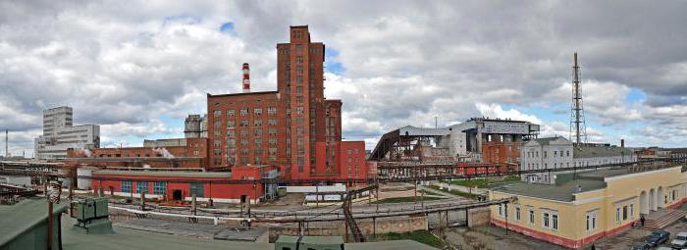

Предлагаем вашему вниманию книгу, рассказывающую об истории Содового завода и о людях, которые своим героическим трудом создавали историю завода и города Березники.

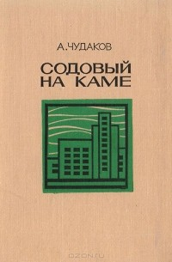

**Чудаков А.И. Содовый на Каме: исторический очерк о Березниковском ордена Трудового Красного Знамени содовом заводе имени В. И. Ленина. - Пермь: Пермское книжное изд-во, 1973. – 162 с.**

Содовый завод является родоначальником содовой промышленности и одним из пионеров химической индустрии нашей страны. Он пущен в эксплуатацию в 1883 году. В советское время, особенно в годы индустриализации страны, завод расширился на основе новой техники и превратился в мощное предприятие, изготовляющее многие виды химической продукции.

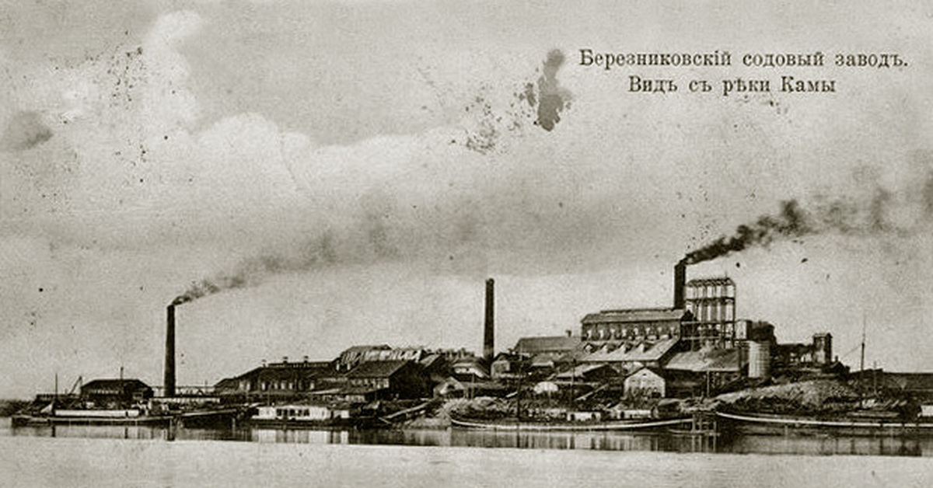Ветераны завода увидят в книге свою молодость. Молодые рабочие будут учиться жить и работать у своих отцов, старших братьев, сестер. Книга поможет лучше познать историю своего города, ещё больше полюбить свой край.